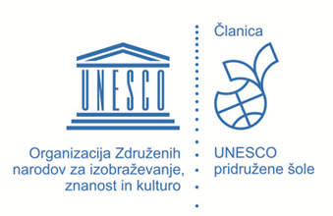

Prijavnica

na 18. projekt Unesco pridruženih šol Slovenije,
ki ga organizira
Srednja gradbena, geodetska in okoljevarstvena šola Ljubljana
Jezero je - jezera ni

Dolenje Jezero, 16. april 2020

Po sledeh Slave vojvodine Kranjske

Delavnica | Mentor/-ica | Učenci/dijaki

Elektronski naslov: _____________________________________________________

Podatki o šoli: _________________________________________________________

Prijavnico pošljete na naslov: alenka.petric@sggos.si.

